8. ročník – distanční výuka 1.-5.3.2021
Milí osmáci, stále pokračujeme v distanční výuce, tak budu držet palce, abyste vše zvládali. Trochu mě zklamala vaše aktivita v třídnické hodině, budu věřit, že se to do příště zlepší! Společně jsme se domlouvali, že si budete sdílet tipy na aktivity v karanténě a nikdo se nezapojil, připomínám, že to dále funguje a můžete je tam stále dávat.
Přírodopis
Doma
Strana 53 – dolní cesty dýchací + plíce, celé přečíst!
Prohlédněte si stavbu hrtanu i stavbu plicních váčků.
DO sešitu si zapište následující informace:
- co všechno tvoří dolní cesty dýchací (dýchací cesty tvoří …..)
- k čemu slouží hrtanová příklopka (říkali jsme se minule!)
- kde najdeme hlasové ústrojí a čím je tvořeno + jak vzniká hlas
- vyberte 3 informace k plicím a zapište si je
- zjednodušeně si zakreslete stavbu plicního váčku a popište ho
- jak se dostává kyslík a CO2 z plic do krve a zpět
- jaký je povrch plicních sklípků
Všechny odpovědi najdete v učebnici! Čtěte pečlivě, odpovídejte celou větou, ať má zápis smysl!!
Online – Testík mízní soustava (velmi krátký, 5-6 otázek), dýchací soustava 😊

Zeměpis
Doma: Nové téma: Střední Evropa
Projekty – práce na vašich projektech, dotahování projektu k dokonalosti. Doplnění odkazů na hotely a památky, konkrétní cenová nabídka, zjištění cen vstupů do památek, atd.
ONLINE
Práce na vašich projektech ve skupinách! Budu s vámi online a budu s vámi řešit vaše otázky a pomáhat vám, pokud budete potřebovat.

Hudební výchova
!!!! 3. výzva – Vypracujte referát na českého slavného hudebního skladatele, vyberte si dle svého vkusu a preferencí. Kdo referát již vypracoval, nahraje ho do zadání v Teams. Kdo nevypracoval, referát vypracuje a nahraje. Referát bude na známku a budu hodnotit i jeho zpracování!!! Zadání bude v teamu přírodopisu a zeměpisu! !!!!

Výchova ke zdraví
Provoz domácnosti a životní prostředí
Každodenní život domácnosti přináší tytéž problémy, s jakými se potýkáme v celosvětovém měřítku. Můžeme je shrnout do dvou okruhů:
- Odkud a jak získat dostatek kvalitních surovin a látek potřebných pro život (potraviny, vodu, zdroje tepla aj.).
- Kam s tím, co nepotřebujeme (odpady).
Začít bychom měli doma. Neboť aniž si to uvědomujeme, na kvalitu životního prostředí má vliv to, jak vedeme svoji domácnost. Kupování nadbytku potravin, vyhazování oblečení a nepoužívaných věcí, mytí nádobí pod tekoucí vodou nebo vytápění uhlím se může zdát jako drobnost, ale zdání klame. Životnímu prostředí lze ulevit mnoha způsoby:
1) Minimalizovat produkci odpadu a recyklovat
2) Omezit spotřebu oblečení
3) Šetřit vodou a energií
4) Topit šetrněji
5) Renovovat a opravovat staré věci místo nákupu nových

ÚKOL:
Zamyslete se, co by šlo udělat trochu jinak ve vaší domácnosti. Napište úvahu o tom, jaký dopad na životní prostředí má vaše domácnost a jak by bylo možné tento dopad snížit (třídění odpadů, šetření vody, energie aj.). Napište min. na 1 stránku v sešitě. Tato úvaha bude hodnocena.
Posílejte do 7. 3. 2021 na adamcova.jana@zshevlin.cz .

Matematika 8 (1-5.3.2021 (4 hod))
Milý žáci, tento týden stále pokračujeme s rovnicemi , budeme opakovat již probranou látku a přidáme těžší varianty rovnic a ve čtvrtek si dáme malý průzkumný kvíz už na těžší rovnice. Tento týden si ukážeme, jak zkontrolovat, zda máme rovnici vyřešenu správně.
Zkuste si vzpomenout, jak jsme před prázdninami řešili rovnice… zkuste vypočítat.:
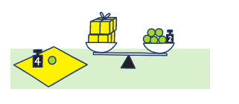
Úkoly:
- Budování firmy – kdo neodevzdal kompletní projekt má další termín středy 3.3. do 14:00 (4. výzva)
- PS str 75, cv 12 celé – termín úterý 2.3. 18:00 – úkol neodevzdávejte. Pouze pokud potřebujete poradit, napište mi do chatu.
- PS str 76, cv 16 B – termín středa 3.3. 18:00 – úkol neodevzdávejte. Pouze pokud potřebujete poradit, ptejte se v chatu
- PS str 77, cv 6 celé – termín čtvrtek 4.3. 18:00 – úkol neodevzdávejte. Pouze pokud potřebujete poradit, ptejte se v chatu
- Cvičení poctivě vypracujte, podobné příklady budou v kvízu.

Český jazyk

1.3.2021, v pondělí, máš odevzdat školní sešit a vypracovaná jazyková cvičení, která jsi obdržel/a v pondělí 15.2., nebo ve středu 17.2.2021.

/pokud čteš pozdě 😊 můžeš odevzdat i v úterý ráno /

Mluvnice:

- opakování druhů vedlejších vět : učebnice str.100-102, PČJ str.72 – 76

Dané texty budeš vypracovávat do domácího sešitu.

- procvičení : 7/2 – vedlejší věty příslovečné str.6 – on-line výuka

D.Ú.: str.7, cv.6 – zápis dle pokynů 15.2. – kontrola a oprav ze str.42-43

Můžeš si znovu zopakovat určování VV podmětných, přísudkových nebo příslovečných v pátek v on-line výuce, připrav si otázky nebo i věty a v pátek máš možnost se zeptat.

Literatura :

Dokončete zápisy přečtených knih na tiskopisy Prezentace knihy. Budete v příštím týdnu odevzdávat.

Německý jazyk

V on-line hodině dokončíme texty ze strany 16 v učebnici.
Samostatně se naučíte v podstatě poslední slovíčka této lekce:
antworten odpovědět
lieb milý
interessant zajímavý
lustig veselý
manchmal někdy
Welches Haustier hast du? Jaké domácí zvíře máš?
Wie gross ist eure Wohnung? Jak velký je váš byt?
Wir haben keinen Platz. My nemáme žádné místo.
aufräumen uklízet
helfen pomáhat
einfach jednoduchý, jednoduše
schwer těžký
Geschirr spülen umývat nádobí
den Mülleimer leeren vynášet koš
Pferde sauber machen uklízet koňům
Schuhe putzen čistit boty
Staub saugen vysávat
Hast du auch Plflichten? Máš také povinnosti?
Wie hilfst du zu Hause? Jak pomáháš doma?

DĚJEPIS
- Učebnice: str. 58-59
- Zápis

HABSBURSKÁ MONARCHIE DO ROKU 1848
Monarchie nesourodá i přes osvícenské snahy Josefa II., mnoho národností, potlačování národní identity.
František II. (1792 – 1835) – odpůrce osvícenství, reforem, konzervativní.
Ztratil titul císaře Říše římské – od 1804 nový titul císař rakouský. Jeho hlavní oporou ministr zahraničí Klement Lothar Metternich = metternichovský absolutismus = policie, cenzura, byrokracie, odpor k liberalismu, potlačování národních snah o emancipaci. Přesto byl vydán občanský zákoník.
Ferdinand I. Dobrotivý (1835 – 1848) – slabomyslný epileptik, místo něj rozhodovala zemská rada
Počátky průmyslové revoluce – zaostávání za západem: F. J. Gerstner – parní stroj, J. Božek – paroloď J. Ressel – lodní šroub, bratranci Veverkové – ruchadlo, F. A. Gerstner – koněspřežná železnice, továrny textilní, strojní, sklárny.

Kontrolní otázky:
- Co je průmyslová revoluce? Ve kterém století probíhala?
- Uveďte společenské vrstvy, které vznikly díky tovární výrobě?
- Vysvětlete pojem buržoazie.

Chemie
Zdravím osmáci, opět se setkáváme na on-line výuce.
Tentokrát nás čekají výpočty:
Učebnice str. 62
Zápis:
LÁTKOVÉ MNOŽSTVÍ
- množství látky jste dosud počítali pomocí hmotnosti nebo objemu
- v chemii je ale důležitý počet částic
- proto budeme používat novou veličinu látkové množství
Látkové množství
Udává počet částic (atomů, molekul a iontů) v látce.
Jednotkou látkového množství je 1 mol.
Látkové množství 1mol obsahuje 6,023 x 10 ²³ částic.
MOLÁRNÍ HMOTNOST
Molární hmotnost M udává jakou hmotnost má 1mol látky (vyjadřuje, kolik váží jeden mol látky)
Vztah pro výpočet: vyhledejte v učebnici
Jednotku: Vyhledejte v učebnici
Proveďte odvození ze vzorce:
M =
m =
n =
V matematicko – fyzikálních tabulkách nalezneme molární hmotnosti atomů jednotlivých prvků i nejpoužívanějších sloučenin.
Molární hmotnost sloučeniny určíme z jejího vzorce tak, že sečteme molární hmotnosti jednotlivých atomů, které vynásobíme příslušnými stechiometrickými koeficienty!!! Viz příklad 1
Učebnice str.42/ příklad 1 – zapište do školního sešitu
Učebnice str.42/ příklad 2 – zapište do školního sešitu
Jednotlivé molární hmotnosti si vyhledejte na internetu!!!
Učebnice str.42/ příklad 3 – vypočítejte
Učebnice str.42/ příklad 4 – zapište do školního sešitu
Vše budeme samozřejmě procvičovat při on-line výuce.
Nováčková

Fyzika

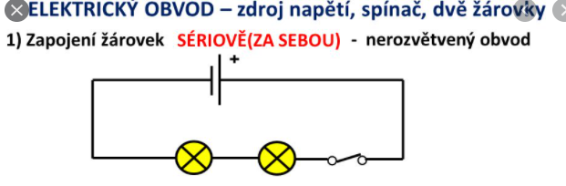
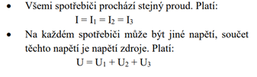
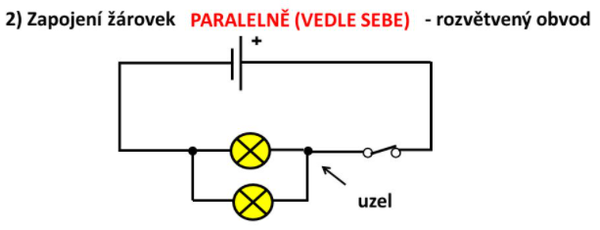
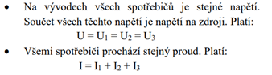
Vedle sebe (paralelně), za sebou (sériově) si představ jako auta na parkovišti.
ELEKTRICKÝ ODPOR
Elektrický odpor je fyzikální veličina charakterizující schopnost vodiče bránit průchodu elektrického proudu.
Hodnota elektrického odporu je dána materiálem, tvarem i teplotou vodiče. Velikost odporu závisí na délce vodiče (přímo úměrně), na obsahu průřezu vodiče (nepřímo úměrně), na materiálu vodiče (měrný elektrický odpor) a na teplotě. Elektrický odpor má vždy kladnou hodnotu. Dobré vodiče kladou malý odpor, špatné vodiče kladou velký odpor.
Vedení el. proudu ve vodiči se dá připodobnit k tekoucí vodě v hadici. Čím „tenčí“ hadice tím větší odpor, tím méně vody teče a naopak.

Ohmův zákon
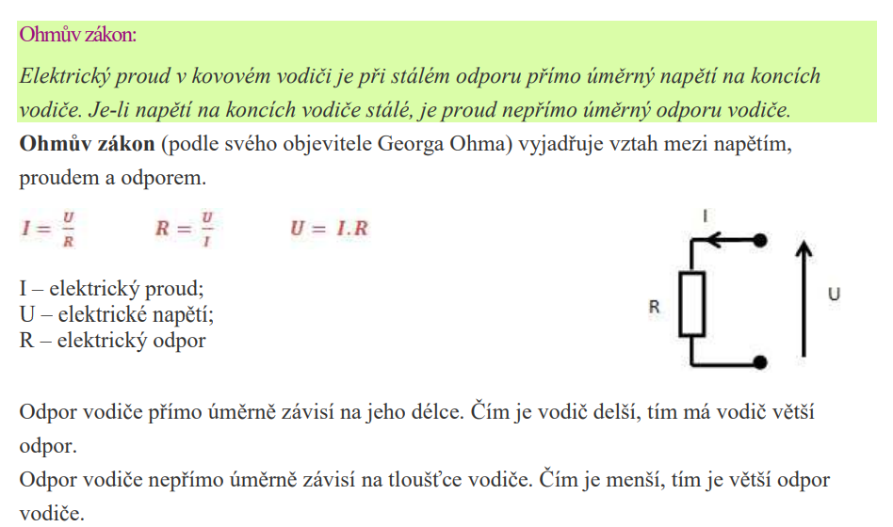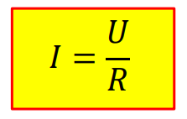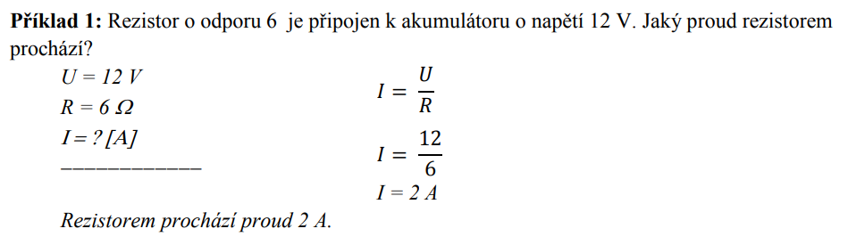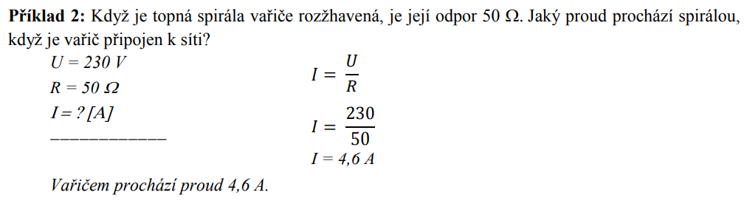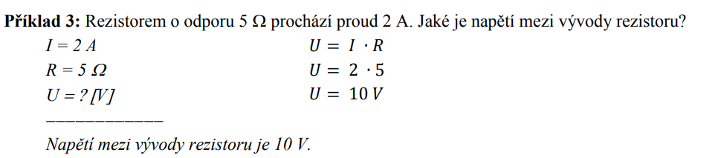

Vypočítej:
1. Lampička je připojena k napětí 240V, odpor žárovky je 400 Ω. Jaký proud prochází žárovkou?
2. Na žárovce jsou uvedeny údaje 6,3V a 0,3A. Jaký odpor má vlákno žárovky?
Anglický jazyk
8th grade/ 8. třída
WEEK 9/ 9. TÝDEN, 1. – 5.3. 2021

March 1st
ZÁPISKY
PRESENT PERFECT /PŘEDPŘÍTOMNÝ ČAS
Předpřítomný čas je jedním z přítomných časů. Vyjádřením v předpřítomném čase sdělujeme, že se něco odehrává v přítomnosti, nebo se k ní váže. Činnosti, které takto popisujeme, začaly v minulosti a stále ještě trvají, přesahují do přítomnosti nebo ji ovlivňují.
Jednoduše řečeno, předpřítomný čas prostý použijeme, když mluvíme o situaci, která začala v minulosti a stále trvá, nebo už skončila, ale svým dějem ovlivnila přítomnost. Předpřítomný čas prostý se zaměřuje na výsledek popisovaného děje.
Watch these videos.
Podívejte se na videa.
https://www.youtube.com/watch?v=SILBHZxauwg
https://www.youtube.com/watch?v=hVphLXn6b3Q
Tvoření předpřítomného času prostého
podmět + have/has + příčestí minulé + zbytek věty
Kladný tvar
Kladný tvar věty předpřítomného času prostého není náročný na vytvoření, stačí si zapamatovat výše zmíněný vzorec a podle něho tvořit vlastní věty. Dejte si ale pozor na 3. osobu čísla jednotného, kde místo pomocného slovesa have musíme použít has.
I/You/We/They have seen two films today. – Dnes jsem viděl dva filmy. (já, ty, my, oni)
He/She/It has seen two films today. – Dnes viděl dva filmy. (on, ona, ono)
Záporný tvar
Zápor předpřítomného času prostého vytvoříme pomocí přidání záporky NOT za pomocné sloveso HAVE. Běžně se místo „have not“ používá zkrácený tvar „haven’t“, jak vidíte v následujících příkladech.
I/You/We/They haven’t seen this film yet. – Ještě jsem tento film neviděl. (já, ty my, oni)
He/She/It hasn’t seen this film yet. – Ještě tento film neviděl. (on, ona, ono)
Další možnost jak vytvořit zápor v předpřítomném čase je použití slova never.

Never tvoří zápor ve větě, a proto už nepoužíváme záporku NOT k pomocnému slovesu HAVE.
I have never cried in the cinema. I have not never cried in the cinema. – Nikdy jsem nebrečel v kině.
Otázka
Při tvorbě otázky v předpřítomném čase pouze přehodíme podmět a pomocné sloveso have/has.
Have I/you/we/they said it right? – Řekl jsem to správně? (já, ty, my, oni)
Has he/she/it said it right? – Řekl to správně? (on, ona, ono)

March 2nd
ZÁPISKY
ALREADY – UŽ
používáme často v případě, že se něco odehraje dřív, než jsme očekávali
I’ve already told him. – Už jsem mu to řekl.
We’ve been running for an hour already. – Běháme už hodinu.
YET – DOSUD, JEŠTĚ
ukazuje, že mluvčí očekává, že se něco stane, v předpřítomném čase ho používáme pouze v otázkách a negativních větách
I haven’t spoken to her yet. – Ještě jsem s ní nemluvil.

WATCH THESE VIDEOS
https://www.youtube.com/watch?v=yeY6Nd5tORE

March 5th
ZÁPISKY
FOR – PO, PO DOBU
doba, po kterou se něco odehrává
I have worked in England for ten years. – Už deset let pracuji v Anglii.
You have been painting the room for ages. – Maluješ tu místnost celou věčnost.

SINCE – OD
okamžik, od kterého se něco odehrává
She has been married to Tom since 2014. – Je vdaná za Toma od roku 2014.
I haven’t been teaching since last September. – Neučím od loňského září.

EVER SINCE – OD TÉ DOBY
něco se odehrává od určitého okamžiku až doposud
I’ve felt fine ever since. – Od té doby se cítím dobře.

WATCH THESE VIDEOS
https://www.youtube.com/watch?v=WX8-MPuv5gs
https://www.youtube.com/watch?v=8_nhtAwI0dA

Psaní na počítači
Jak na: C a V
Klávesy [C] a [V] jsou hned vedle sebe, [C] ovládá levý prostředníček a [V] má na starosti levý ukazováček.

Jak na: M a N
Klávesu [M] i [N] dokáže snadno obstarat pravý ukazováček. V základní poloze je má hned pod sebou.

Připomínám, že z minulého týdne jste mi měli poslat snímek obrazovky (tzv. Print screen) testu ze stránek https://www.psani-deseti.cz/cviceni (7. a 8. lekce)! Kdo tak neučinil, má tento týden poslední šanci!

